Technická specifikace
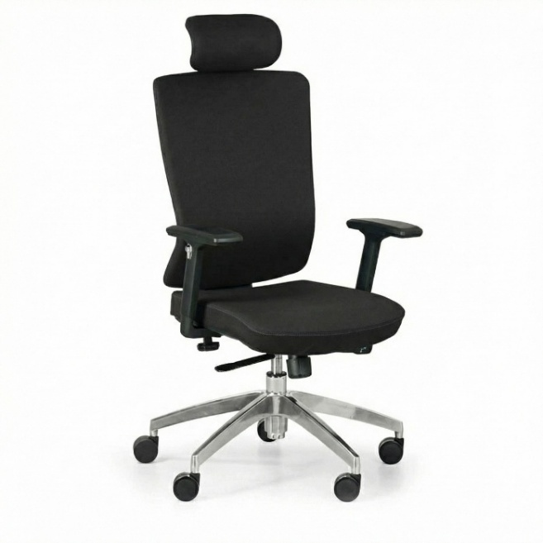
Položka č. 1
Kancelářská židle s vysokým opěradlem a opěrkou hlavy
- barva: černá
- provedení: textilní - celočalouněná
- nastavitelná výška sedu, nastavitelné područky a zádové opěradlo
- zesílený kovový chromový kříž pro vyšší zatížení
- područky, opěrka hlavy
- kolečka na tvrdý povrch
- nosnost min. 150 kg
- sedák bez profilace
- hloubka sedáku: 500 – 570 mm
- výška: 1200 -1350 mm
- výška sedáku: 450 - 600 mm
- šířka sedáku: 500 - 520 mm
- šířka sedáku včetně područek: 620 – 640 mm

Od uvedených rozměrů týkajících se hloubky, výšky a šířky je možné se odchýlit o +/- 10%.

Položka č. 2
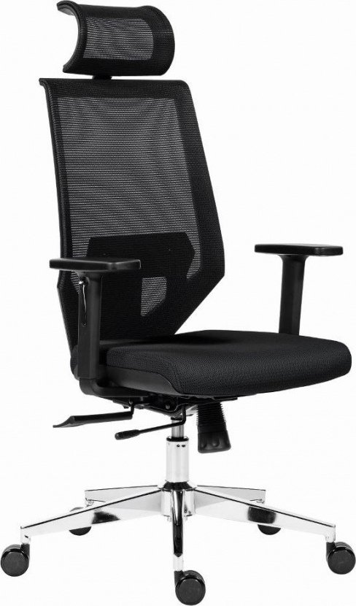
Kancelářská židle s vysokým opěradlem a opěrkou hlavy
- barva: černá
- provedení: textilní – čalouněný sedák a síťovinové zádové opěradlo a síťovinová opěrka hlavy
- nastavitelná výška sedu, nastavitelné područky a zádové opěradlo
- zesílený kovový chromový kříž pro vyšší zatížení
- područky, opěrka hlavy
- kolečka na tvrdý povrch
- nosnost min. 130 kg
- sedák bez profilace
- hloubka sedáku: 500 – 570 mm
- výška: 1200 -1350 mm
- výška sedáku: 450 - 600 mm
- šířka sedáku: 500 - 520 mm
- šířka sedáku včetně područek: 620 – 640 mm

Od uvedených rozměrů týkajících se hloubky, výšky a šířky je možné se odchýlit o +/- 10%.

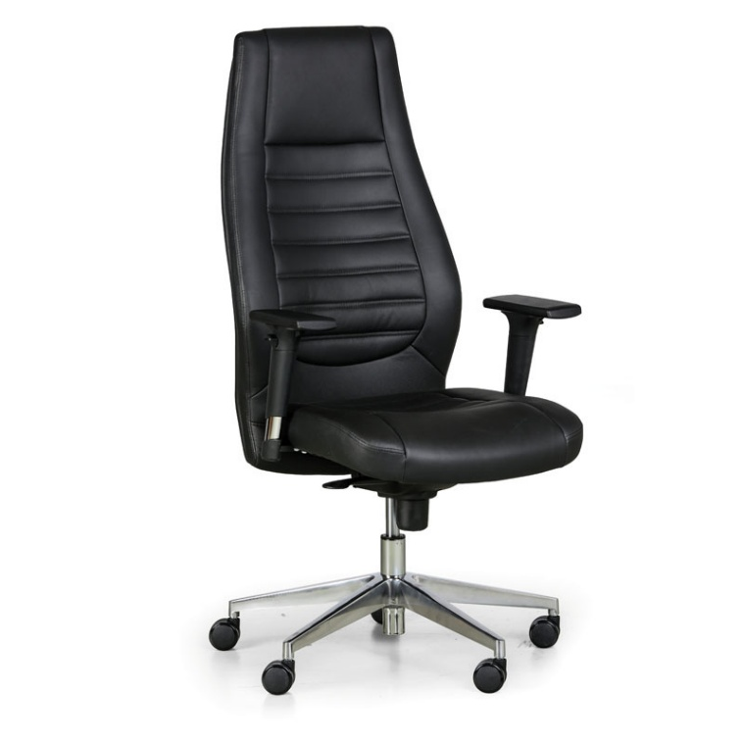
Položka č. 3
Kancelářská ergonomická židle s vysokým opěradlem

- barva: černá
- provedení: ekologická kůže
- nastavitelná výška sedu, nastavitelné područky a zádové opěradlo
- zesílený kovový chromový kříž pro vyšší zatížení
- područky
- kolečka na tvrdý povrch
- nosnost min. 150 kg
- sedák bez profilace
- hloubka sedáku: 500 – 570 mm
- výška: 1200 -1350 mm
- výška sedáku: 450 - 600 mm
- šířka sedáku: 500 - 520 mm
- šířka sedáku včetně područek: 620 – 640 mm

Od uvedených rozměrů týkajících se hloubky, výšky a šířky je možné se odchýlit o +/- 10%.
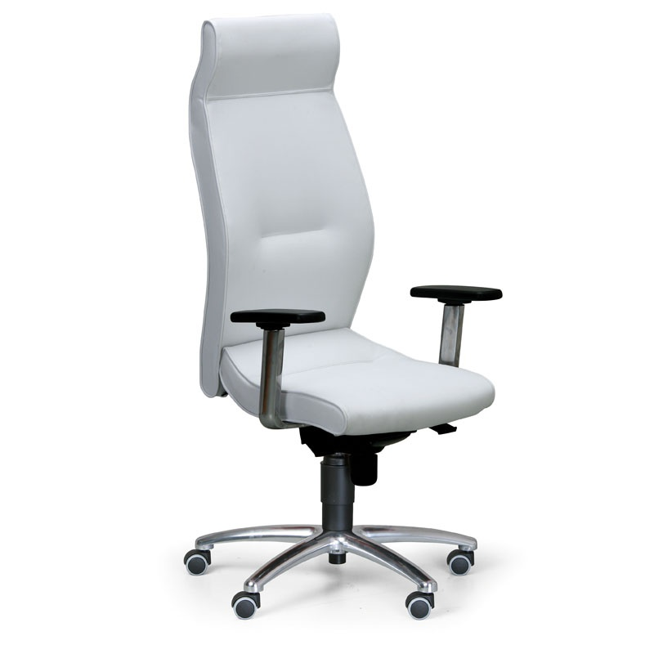
Položka č. 4
Kancelářská ergonomická židle s vysokým opěradlem
- barva: béžová nebo bílá
- provedení: ekologická kůže
- nastavitelná výška sedu, nastavitelné područky a zádové opěradlo
- zesílený kovový chromový kříž pro vyšší zatížení
- područky
- kolečka na tvrdý povrch
- nosnost min. 150 kg
- sedák bez profilace
- hloubka sedáku: 500 – 570 mm
- výška: 1200 -1350 mm
- výška sedáku: 450 - 600 mm
- šířka sedáku: 500 - 520 mm
- šířka sedáku včetně područek: 620 – 640 mm

Od uvedených rozměrů týkajících se hloubky, výšky a šířky je možné se odchýlit o +/- 10%.

Uvedené obrázky jsou pouze ilustrační.

